宜蘭市立幼兒園- 本園 -防災避難實施成果

一.防災避難演練計畫
(1)防災避難演練研討小組會議
(2)班園內宣導及防災教育

二.公告事項
(1)校園內牆面、公告欄張貼防震防災相關警語、海報
(2)公告防災演練日期
(3)校園逃生避難平面圖

三.各項器材及設施設備檢視
(1)檢查校園防災及消防設備
(2)檢查消防設施設備
(3)檢查校園四週環境

四.防災避難演練
111年09月05日之前進行防震防災安全教育及宣導
(1)111年09月07日第一次演練及檢討
(2)111年09月14日第二次演練及檢討
(3)111年09月21日正式成果演練

111年度宜蘭縣國家防災日各級學校及幼兒園
宜蘭市立幼兒園-本園地震避難掩護演練實施計畫
壹、依據：
一、依據行政院國家防災日活動規劃辦理。
二、教育部111年08月03日臺教資(六)字第1112702869號函頒「111年度國家防災日各級學校及幼兒園地震避難掩護演練實施計畫」 。
貳、目的：
一、配合行政院國家防災日活動，實施全國各級學校及幼兒園地震避難掩護演練，熟稔「趴下、掩護、穩住」抗震保命三步驟， 強化師生地震災害應變處理能力，俾利做好防震準備，有效減低災損，以維護校園及師生安全。
二、為強化災害的觀念及應變能力，促使防災教育向下紮根，辦理防災總動員-第8、9界防災校園大會師，促使學校彼此之間的交流，以達防災教育橫向發展。
參、辦理單位：
一、 指導單位：行政院、教育部。
二、 主辦單位：宜蘭縣政府。
三、 協辦單位：宜蘭縣防災教育輔導團、宜蘭縣政府消防局、宜蘭縣政府社會處。
四、 承辦單位：宜蘭市立幼兒園-本園
肆、實施時間：
宜蘭市立幼兒園及各分班於 111年9月21日(星期三)上午9時21分進行正式演練。
伍、 實施重點：
一、 幼兒園已將預演日期及正式演練日期納入校內行事曆。
二、 國民中小學應配合交通部中央氣象局強震即時警報軟體發布之模擬地震訊息，完成地震避難掩護演練 (若該軟體未發布警示聲響，則由學校自主啟動演練)，其餘學習階段(各公私立幼兒園等)運用校內廣播系統、喊話器或依各校現有設施發布進行演練。
三、行政院規劃於本年9月21日上午9時 21分透過災防告警細胞廣播服務（Cell Broadcast Service, CBS）發送國家防災日模擬地震訊息至全國手機用戶，若已安裝交通部中央氣象局強震即時警報軟體之學校，當日上午9時21分仍依該軟體發布之模擬地震訊息辦理演練，不受CBS發送模擬地震訊息影響。
四、 以「趴下、掩護、穩住」抗震保命三步驟為演練實施重點， 演練流程及相關應變作為，請依附件1「各級學校及幼兒園地震避難掩護演練流程及注意事項」及附件2「學校地震避難掩護應變參考程序」辦理，並請公告於學校及班級公布欄加強宣導。
五、 各級學校及幼兒園可結合在地化災害潛勢因素，於正式演練當天辦理複合式災害演練活動。
陸、實施步驟：
一、規劃作業階段：
（一）召開行政研商會議：召集各班所研商會議，討論本次地震避難掩護的動作程序與要領、研習活動辦理方式與督考原則，以達成共識。
（二）辦理研習活動：
（1）辦理方式：辦理防災避難研習。
（2）研習課程：課程內容以防災計畫說明、學校地震避難就地掩護動作要領實地示範及解說、各種場所地震防災疏散避難要領為主、防汛整備與應變等課程。
（3）參加對象：
宜蘭市立幼兒園及各分班全體工作人員。
二、計畫與預演階段（幼兒園及各分班）：
（一）完成計畫擬定：
1、開學前：完成校內教職員工地震避難掩護演練宣導說明，並於開學利用集會時間讓師生熟悉演練流程及相關應變作為。依據本計畫地震避難掩護時間流程及應作為事項等資料及本縣實施計畫規定，完成地震避難掩護演練計畫擬定工作，並將計畫上傳本縣111學年度防災教育網備查。
2、111年9月15日前：各班園將預定辦理預演日期、次數。
3. 111年9月21日上午9 時21分：配合交通部中
央氣象局辦理強震即時警報軟體之模擬地震訊息測
試作業 (不操作實兵演練)，相關細部規定另以函文通
知。
（二）、設施及器材整備：於暑假期間完成地震演練活動各項
設施
及器材之檢視與整備工作。
（三）、辦理校內說明宣導活動：
1、111年8月4日前：對校內教職員工生完成地震就地避難掩護演練計畫、地震避難掩護演練時間流程及應作為事項之宣導說明，並完成先期推演工作。
2、111年8月16日~9月05日：利用時機，安排班級辦理地震就地避難掩護活動，與結合相關課程加強宣導，讓師生熟練動作要領與程序。
4、將本計畫「111學年度國家防災日各級學校及幼兒園地震避難掩護演練時間流程及應作為事項」及「學校地震避難掩護應變參考程序」，公告於學校及班級公布欄，並加強宣導。
（四）、避難活動預演：（納入學期行事曆）
1、於111年8月16日開學後至正式演練前，運用各班級活動，辦理2次預演演練活動（111/09/07、111/09/14），正式演練活動(111/09/21)以使校內師生熟悉演練程序及動作要領。
2、應將上述各項活動內容拍照留存，並依據預演狀況進行檢討與修正演練程序及相關配合作為。
三、正式演練階段(111/09/21國家防災日上午09：21)：
（一）、地震避難掩護演練狀況發布方式：運用園內廣播系統（或喊話器）。
（二）、幼兒園師生實施1分鐘就地避難掩護動作(蹲下、掩護、穩住3個要領），並進行拍照留存。
（三）、1分鐘後由師長引導疏散至指定安全地點，並完成人員清查及安全回報動作。
（四）、錄製正式演練實況3至5分鐘。
四、完成防災演練避難自評表
柒、本地震避難掩護正式演練若遇重大天然災害或不可抗拒因素，得由校方決定活動停止或延期辦理。
捌、本計畫如有未盡事宜，將另行通報。
班別 | 編組職務 | 姓名 | 原職 | 負責工作
指揮組 | 組長 | 周美燕  代理人-游雅惠 | 契約進用  教保員 | 負責指揮、督導、協調。  依情況調動各組織間相互支援。
通報組 | 組長 | 游雅惠  代理人-黃曉婷 | 契約進用  教保員 | （一）自衛消防活動狀況之掌  握。  （二）收集損失狀況。  （三）協助疏散人員至避難所  並清點人數。  （四）向指定場所通報連絡。
通報組 | 組員 | 黃曉婷  代理人-林姵辰 | 契約進用  教保員
搶救組 | 組長 | 林怡君  代理人-林姵辰 | 契約進用  教保員 | （一）利用滅火器、室內消防栓等從事滅火。  （二）自動撒水、乾粉等滅火設備之操作。  （三）清除障礙物協助逃生。  （四）緊急救護、基本急救、  重傷患就醫護送。
搶救組 | 組員 | 林姵辰  代理人-曾渝絜 | 契約進用  教保員
搶救組 | 組員 | 賴月琴  代理人-莊婉琪 | 契約進用  膳食調理員
搶救組 | 組員 | 莊婉琪  代理人-賴月琴 | 契約進用  膳食調理員
避難引導組 | 組長 | 吳秀美  代理人-張育瑛 | 契約進用  教保員 | （一）利用緊急廣播、手提麥克風引導避難。  （二）開啟安全門確保避難路線。。  （三）避難狀況之確認及報  告。  （四）無安全防護班時，應依  人力及場所特性之操  作、關閉空調設備等任  務。
避難引導組 | 組員 | 張育瑛  代理人-曾渝絜 | 契約進用  教保員
避難引導組 | 組員 | 曾渝絜  代理人-張育瑛 | 契約進用  教保員
111學年第一學期 本園分班災害防救應變組織名冊

應變階段組織任務
幼兒園防災防救應變組織

指揮官
周
美
燕
通報組
游
雅
惠

搶救組
林
怡
君
避難引
導組
吳
秀
美
張
育
瑛
曾
渝
絜
林
姵
辰
賴
月
琴
莊
婉
琪
黃
曉
婷

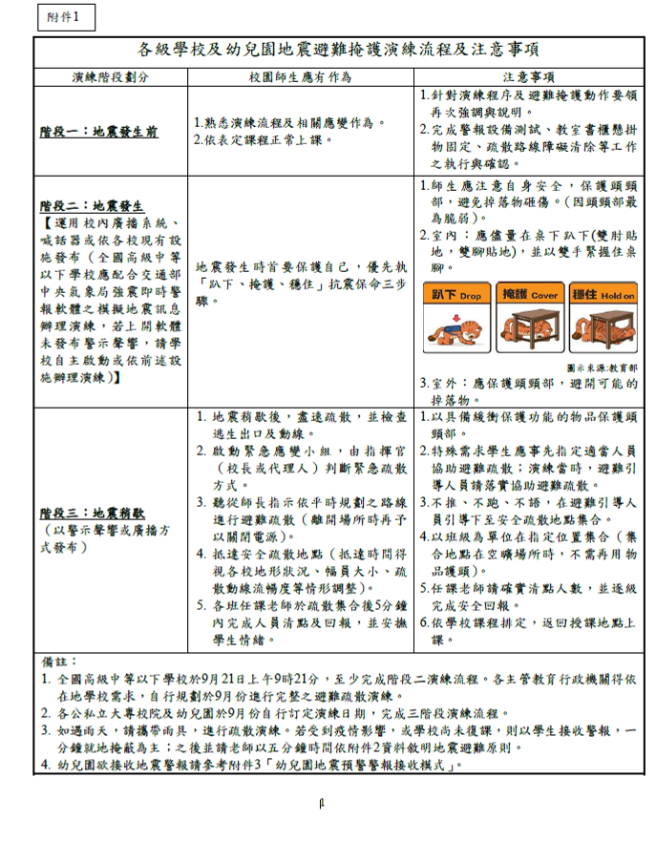
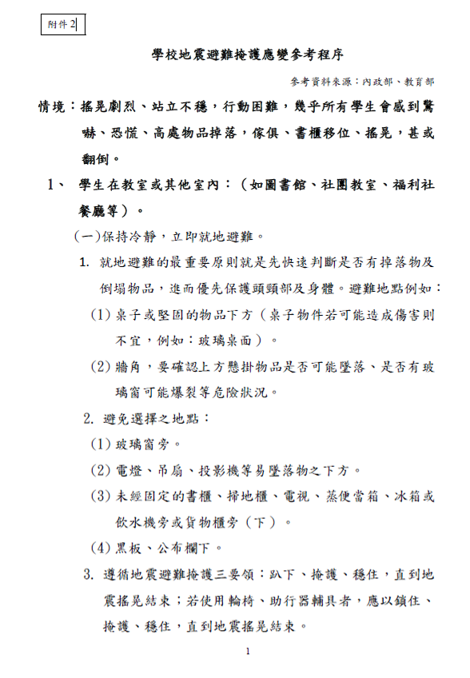
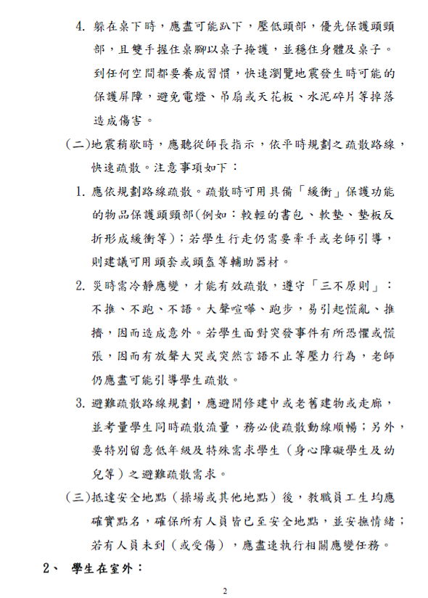
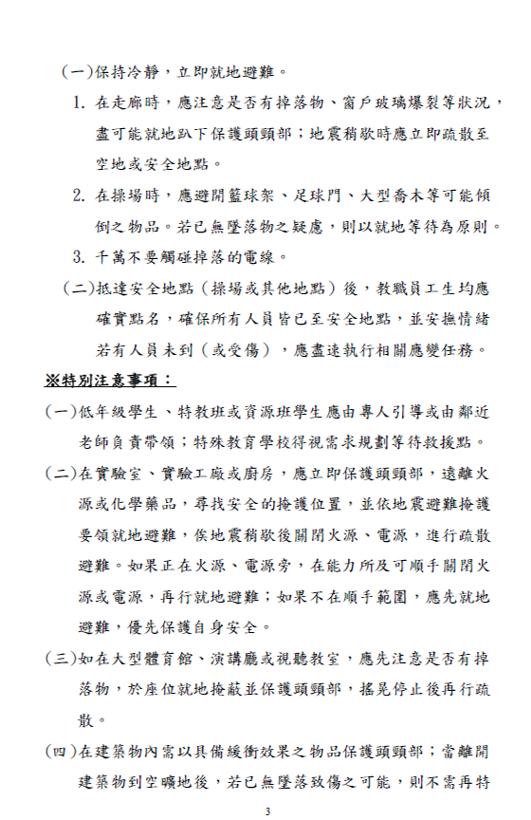

- 防災避難演練計畫
(一)編組及防災避難演練研討會議
防災避難演練研討會議
宜蘭市立幼兒園 - 分班 111 學年度 第一學期 全園防災教育研習出席表
一、日 期：111年08月04日（星期 ）13：00 ~17：00
二、地 點：宜蘭市立幼兒園－（金六結）分班
三、主 席：梅方亭 園長
四、出席人員：大班老師：游雅惠、周美燕、林姵辰
中班老師：曾渝絜、黃曉婷、林怡君
小班老師：吳秀美、張育瑛
膳食調理員：賴月琴、莊婉琪
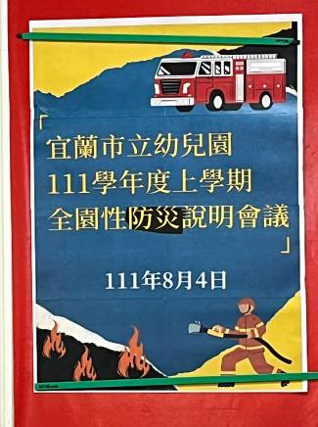 | 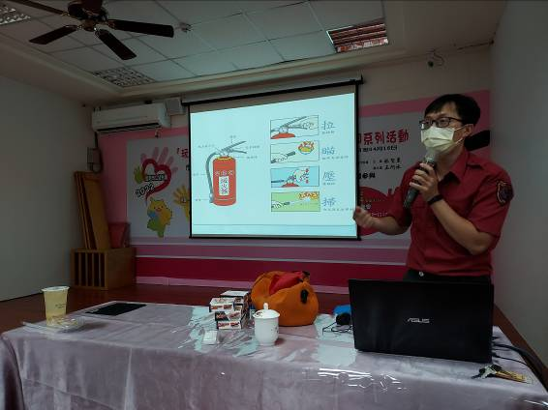
說明：08月04日全園防災教育研習 | 說明：講師講解滅火器使用方式，拉→壓  →瞄→掃，的步驟與順序。
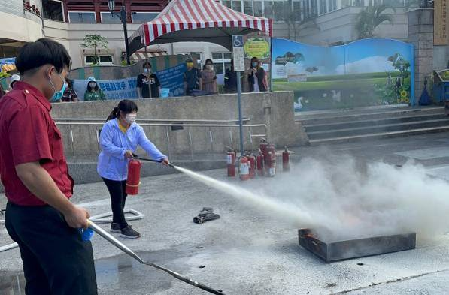 | 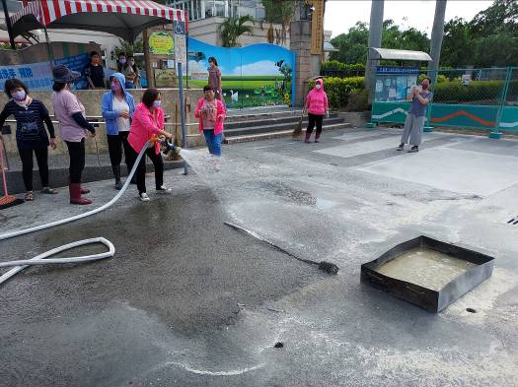
說明：老師用滅火器滅火練習。 | 說明：廚工人員使用水槍瞄準噴灑滅火練習。

(2)班園內宣導及防災教育
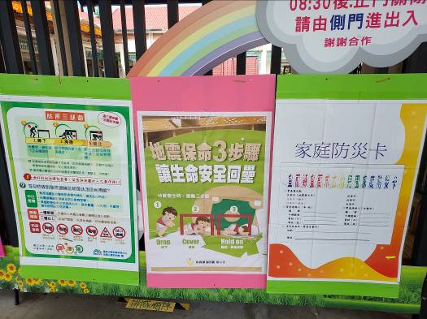 | 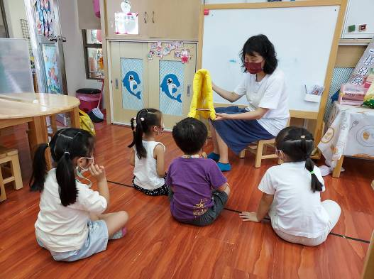
說明︰防震宣導看板。 | 說明︰教導幼兒使用防災頭套。
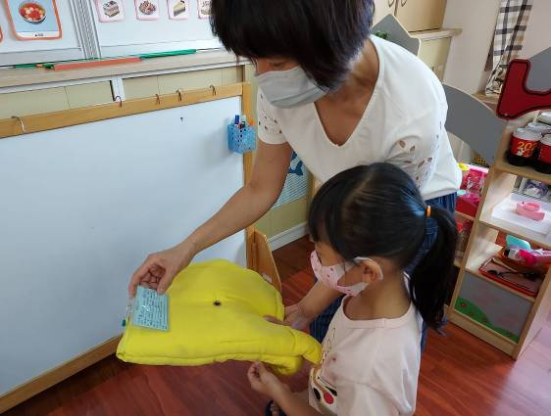 | 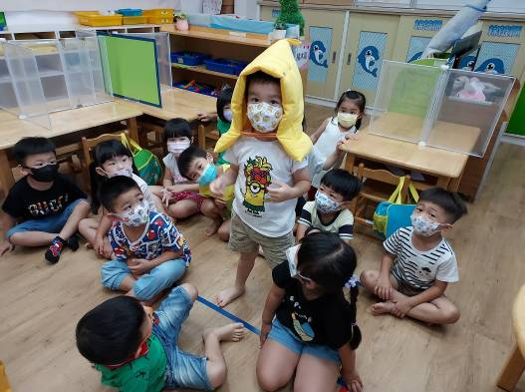
說明︰檢視防災頭套上的家庭防災卡，是否  有確實填寫。 | 說明︰讓幼兒練習戴防災頭套。

宜蘭市立幼兒園 - 本園 111年度 第上學期
防災宣導說明會議- 出席人員表
- 日期：111年 8月12 日（星期五） （10:00）午時分
- 地點：宜蘭市立幼兒園－(本園) （大班）教室
三、主席：周美燕 紀錄：張育瑛
四、出席人員:
班 級 | 班級老師姓名
大班老師 | 周美燕、游雅惠、林姵辰
中班老師 | 曾渝絜、黃曉婷、林怡君
小班老師 | 吳秀美、張育瑛
廚 工 | 賴月琴、莊婉琪
會議照片:
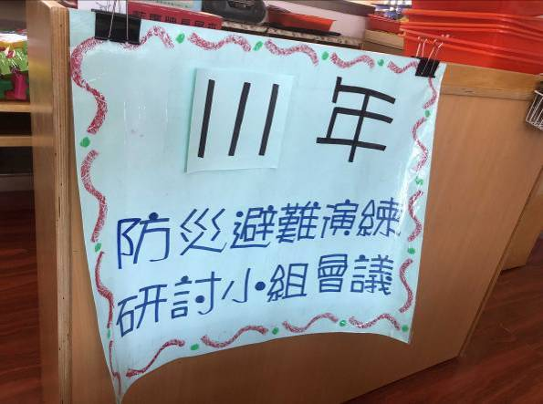 | 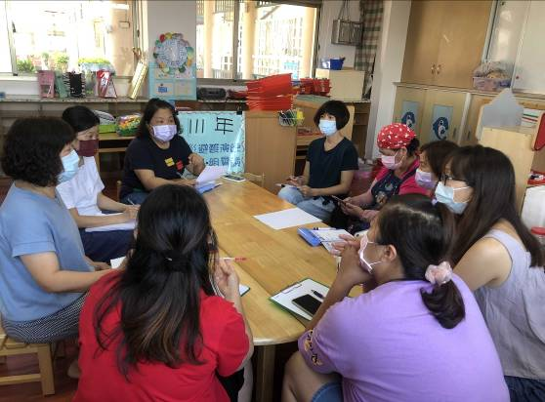
說明:8月12日防災宣導會議。 | 說明:各班老師進行防災議題討論。
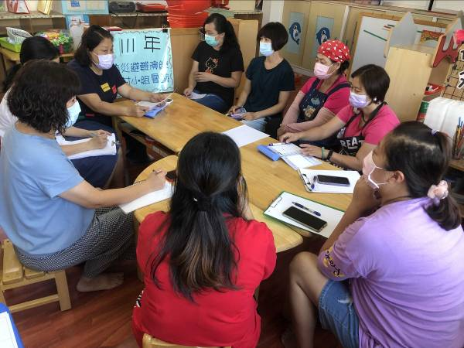 | 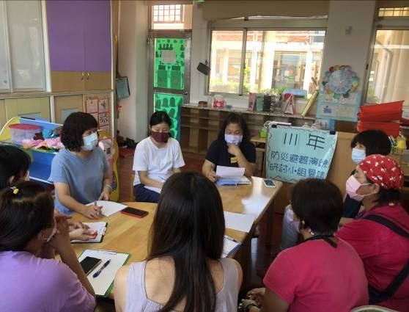
說明:提醒開學前兩週要防災宣導。 | 說明:請老師留意購買防災頭套的日期。

宜蘭市立幼兒園 –本園（111 ）學年上學期（8）月份
防災宣導說明會議記錄表
一、時 間： 111年08月12日 （星期五）(上午10時00分)
二、地 點：宜蘭市立幼兒園－（本園）-（大班教室）
三、主 席：周美燕 記錄：張育瑛
四、出席人員：（如簽到表）
五、主席致詞：111學年上學期開學日為111/08/16，延續上學期防疫措施家長不入園。
六、會議內容：
(一)、 討論事項：
案由1：111學年上學期度國家防災日 地震避難掩護演練事宜，請討論。
說 明：111/08/04全園性防災宣導及說明會議 111/08/12各分班防災宣導及說明會議，預
演及定期防災演練日期。111/08/17~08/31園內防災防震教育宣導，111/09/07第一
次預演，111/09/14第二次演練，111/09/21定期防災演練上午 9：21，111/09/26
彙整成果報告書。請研議演練前，幼兒防災教育宣導日期。
決 議：防災演練的事前教育及宣導工作，我們擬定於08/17-08/31時間辦理，於111年08
月16日開學後至正式演練前，運用晨操、各班級活動，辦理2次（9/7、9/14）預演
活動，正式演練 (111/09/21)以使校內師生熟悉演練程序及動作要領。團體演練於
09/07日上午09:30各班教室及中庭，由各班(大中小)幼兒負責示範正確的就地掩蔽
工作及防震防災排隊安全撤離，並請維護幼兒秩序、安全，請老師依自衛消防編 組
工作。請各班老師在期間內也進行班級防災演練，讓幼兒確實做到蹲護穩以及安全撤
離動作，逃生路線依據上學期安排路徑進行撤離，並應將上述各項活動內容拍照留存，
並依據預演狀況進行檢討與修正演練程序及相關配合。
案由2：新進幼童頭套申請
說 明：111上學期大中小新進幼童防災頭套申請說明
決 議：縣府還未通知。通知後馬上辦理。請先調查補買頭套幼童名字以利統一申請。
(三)臨時動議：

七、散會：中午12時 00分

二.公告事項
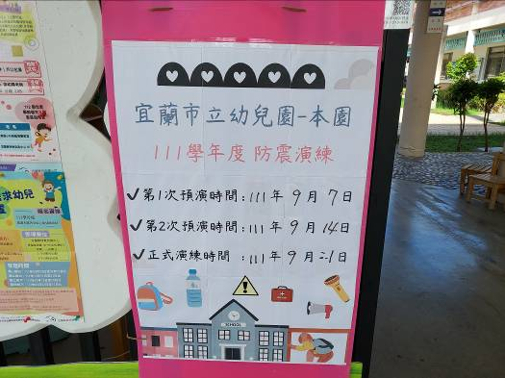 | 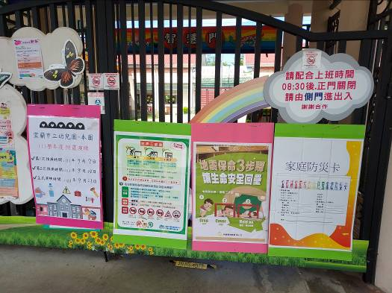
說明:公告防災演練日期。 | 說明:公告於校門外面。
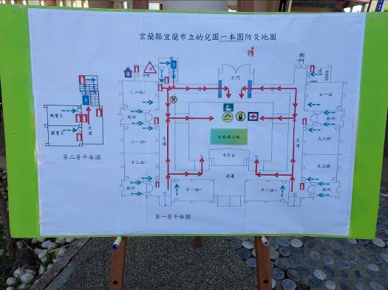 | 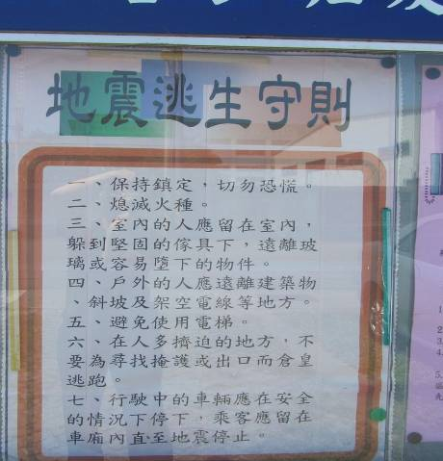
說明:避難逃生路線。 | 說明:地震防災宣導。

校園逃生避難平面圖

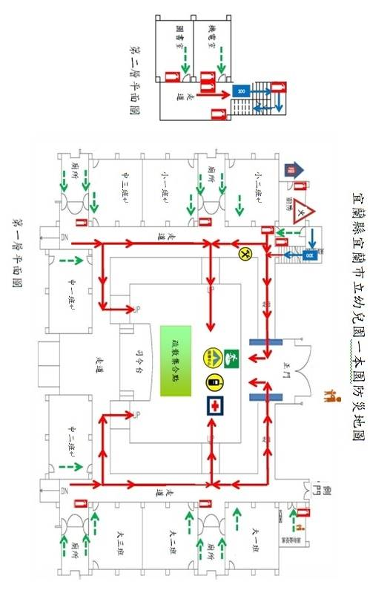

三.各項器材及設施設備檢視
宜蘭市立幼兒園本園 - 消防安全管理檢核表查核日期：111年08月12日
項目 | 項次 | 檢核要點 | 檢核結果 |  | 備註
項目 | 項次 | 檢核要點 | 符合 | 待改進事 項 | 備註
織  組 | 1 | 擬妥防護計畫。 | ✓
織  組 | 2 | 成立消防安全防護小組。 | ✓
訓 練 | 1 | 定期召開會議及訓練。 | ✓
訓 練 | 2 | 實施防火教育宣導及家電用品使用介紹。 | ✓
訓 練 | 3 | 實施防火器材使用訓練。 | ✓
訓 練 | 4 | 實施避難逃生方法及逃生路線演練。 | ✓
訓 練 | 5 | 教職員工會使用防火避難逃生設備。 | ✓
訓 練 | 6 | 教職員工會操作滅火器材。 | ✓
警報設備 | 1 | 火警警報設備可正常操作。 | ✓
警報設備 | 2 | 緊急廣播設備可正常操作。 | ✓
警報設備 | 3 | 緊急照明設備可正常操作。 | ✓
警報設備 | 4 | 教職員工會操作使用各項警報設備。 | ✓
警報設備 | 5 | 定期檢查維護設備。 | ✓
滅火設備 | 1 | 設置數量足夠且可以使用的滅火器  （每層樓地板面積在200平方公尺以下者，配置2具，超過200平方公尺者，  每增加【包括未滿】200平方公尺，增設1具） | ✓
滅火設備 | 2 | 滅火器無過期，壓力充足。 | ✓
滅火設備 | 3 | 滅火器的位置安放正確。（18公斤以上高度不可超過1公尺）  （18公斤以下高度不可超過1.5公尺） | ✓
滅火設備 | 4 | 教職員工能操作使用滅火設備。 | ✓
滅火設備 | 5 | 定期維護、檢查滅火設備。 | ✓
滅火設備 | ※ | 消防栓是否有一個瞄子及二條水帶、是否吊掛平整。〈視各分班設施填寫〉 | ✓
生設備  避難逃 | 1 | 有避難逃生路線圖。 | ✓
生設備  避難逃 | 2 | 緊急避難路線指標無損壞或脫落。 | ✓
生設備  避難逃 | 3 | 設置安全門且在門上設置出口標示燈。 | ✓
生設備  避難逃 | 4 | 安全門保持未上鎖狀態。 | ✓

項目 | 項次 | 檢核要點 | 檢 核 結 果 |  | 備註
項目 | 項次 | 檢核要點 | 符合 | 待改進事項 | 備註
避難逃生設備 | 5 | 防火門設備操作正常。 | ✓
避難逃生設備 | 6 | 逃生通道暢通且在適當位置上裝置避難方向指示燈及緊急照明設備。 | ✓
避難逃生設備 | 7 | 依規定設置各項避難器具。 | ✓
避難逃生設備 | 8 | 定期維護檢查避難逃生設備。 | ✓
線 路 | 1 | 電線符合規定有加強更新及防止漏電。 | ✓
線 路 | 2 | 電壓符合規定。 | ✓
線 路 | 3 | 插座使用符合規定。 | ✓
線 路 | 4 | 管線設置符合規定。 | ✓
線 路 | 5 | 電器用品使用符合規定負荷量。 | ✓
線 路 | 6 | 定期保養及檢查。 | ✓
※ 附註：每三個月進行全面檢視，另各依需要隨時實施，以確保安全。
檢核人員：黃曉婷 防火管理人：黃曉婷

(1)檢查校園防災及消防設備
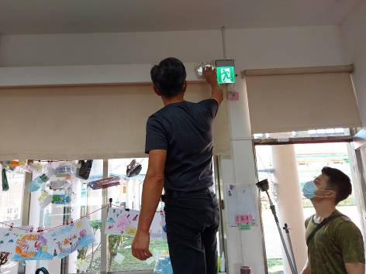 | 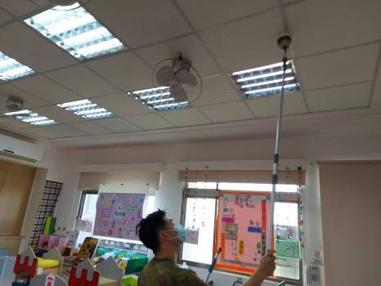
說明︰檢測自動照明燈是否正常。 | 說明︰檢視感應式煙霧自動警報系統
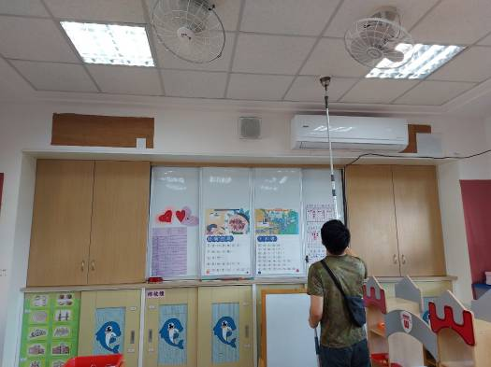 | 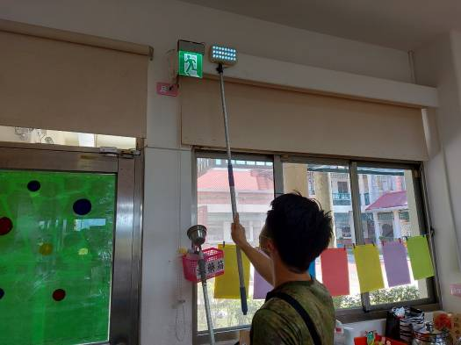
說明︰檢視感消防設備訊號及電力 | 說明︰檢測安全逃生路線及自動照明設  備。
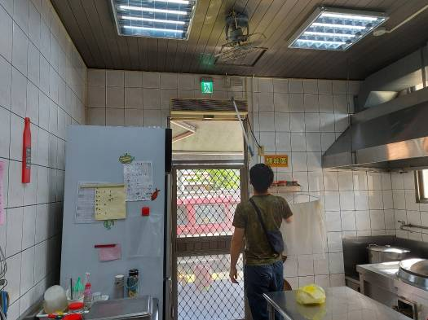 | 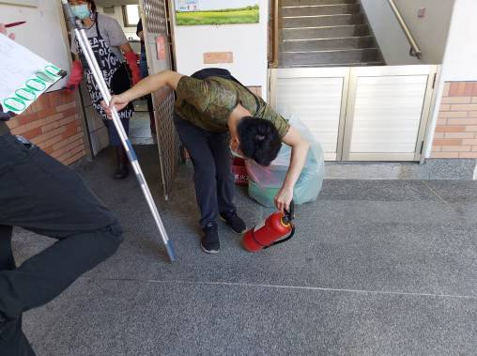
說明:廚房內檢視消防設備是否正常。 | 說明:檢驗滅火器是否在有限期校內。

(2)檢查消防設施設備
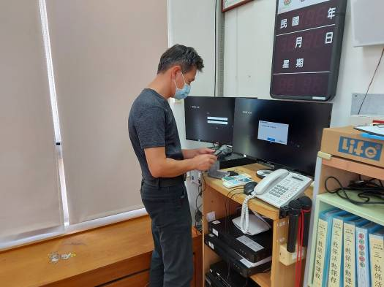 | 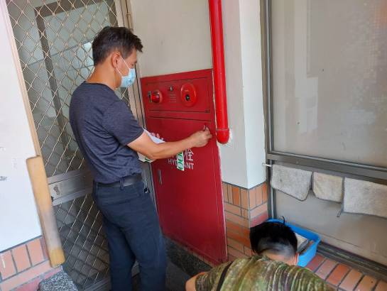
說明︰檢測消防受信設備是否正常。 | 說明︰檢視感消防設備訊號及電力。
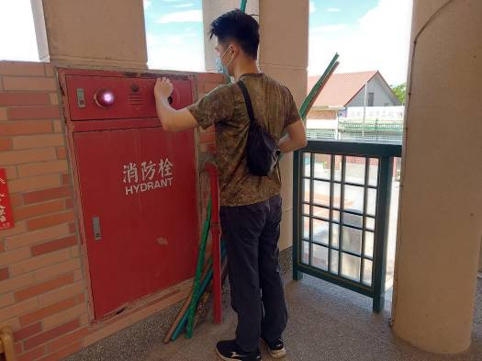 | 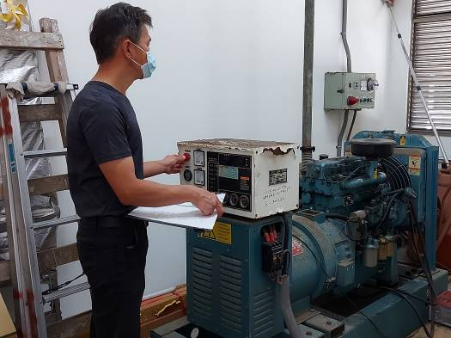
說明︰檢視感消防設備訊號及電力。 | 說明︰測試消防系統是否正常。
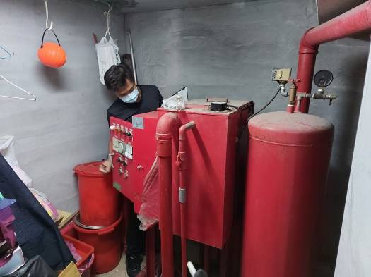 | 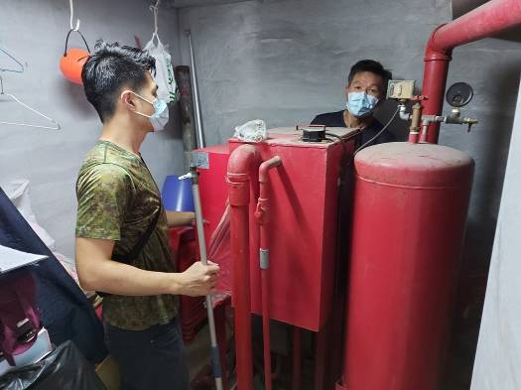
說明:測試消防系統是否正常。 | 說明:測試消防系統是否正常。

(3)檢查校園四週環境
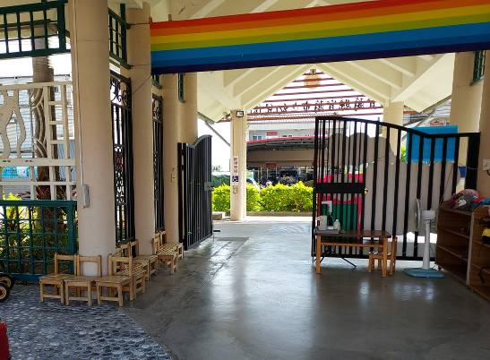 | 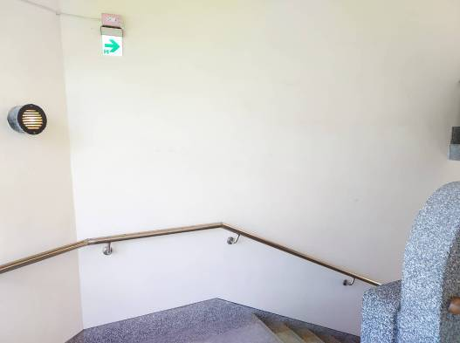
說明︰開啟門口保持逃生暢通 | 說明︰樓梯間轉角設有照明燈。
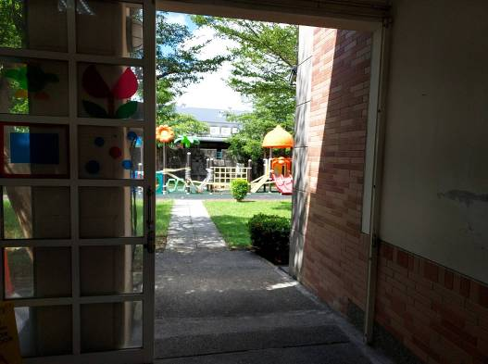 | 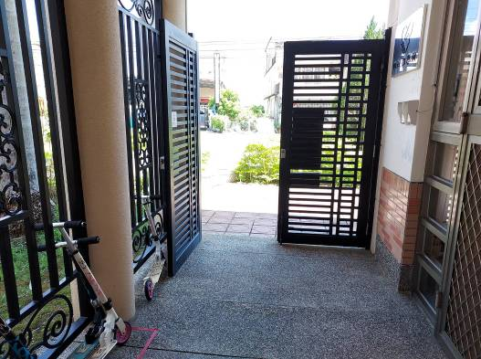
說明︰後方門口保持逃生暢通 | 說明︰開啟門口保持逃生暢通
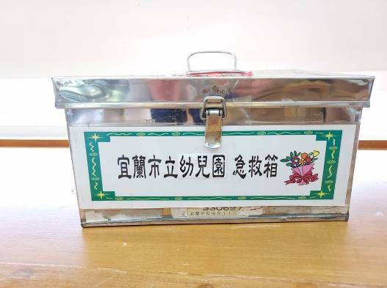 | 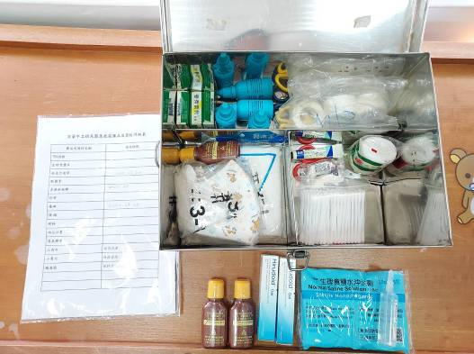
說明:各班教室內備用急救箱。 | 說明:檢視是否有過期藥品須替換。

三.防災避難演練
111年08月28日防震防災安全教育及宣導
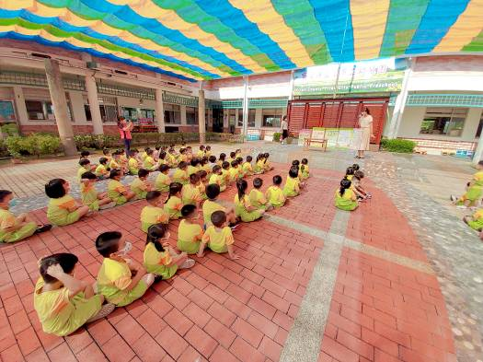 | 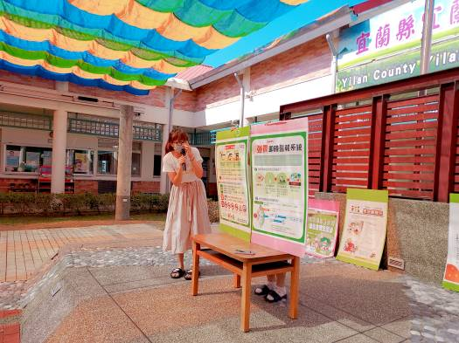
說明：全園性防震防災安全教育宣導。 | 說明：老師告知防震相關須知。
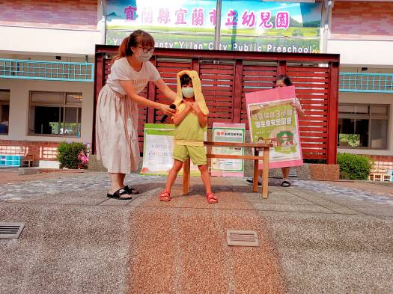 | 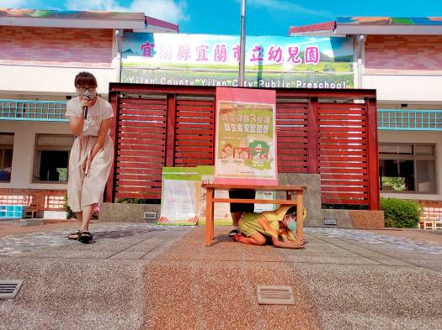
說明：示範帶防災頭套的正確動作。 | 說明：示範地震來臨時躲桌子底下。
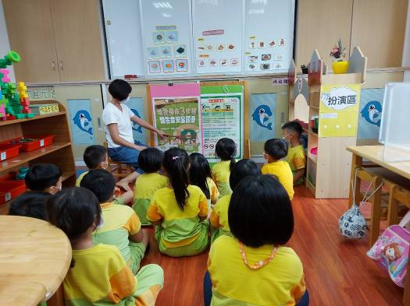 | 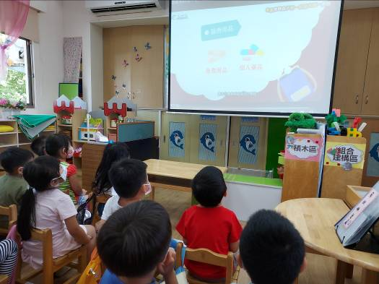
說明：教室內的防災宣導。 | 說明：觀看防震防災影片宣導。

第一次預演成果
「地震防災宣導暨逃生演練」成果報告
一.主辦單位：宜蘭縣宜蘭市公所
二.承辦單位：宜蘭市立幼兒園 –本園
三.參與人員：共計（ 8 ）班，師生合計約（95）人
四.演練日期：（111）年（9）月（7）日 上 午(9 ）：(00）分至（9）：（30）分
五.地 點：本園中庭─活動廣場
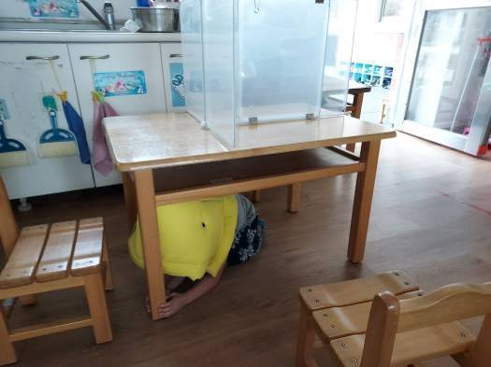 | 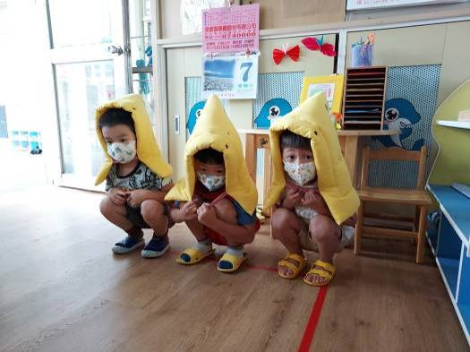
說明：幼兒蹲、護、穩動作確實。 | 說明：幼兒戴頭套蹲下掩護。
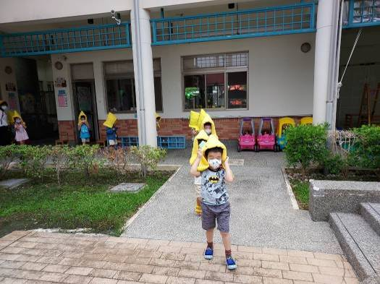 | 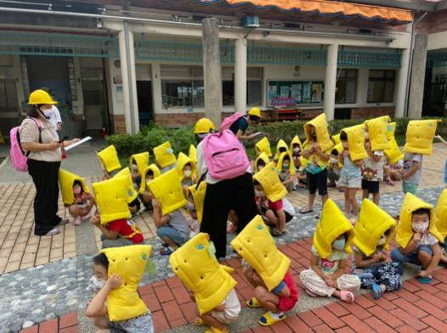
說明：引導幼兒安全疏散至集合場。 | 說明：引導幼兒安全疏散至集合場。
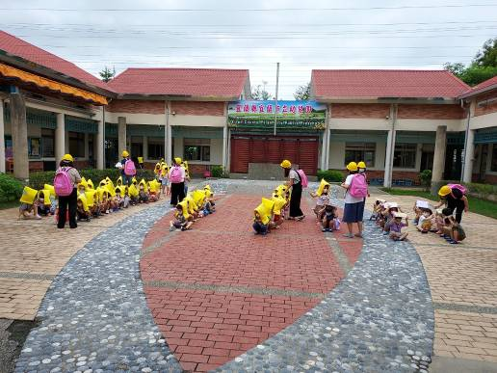 | 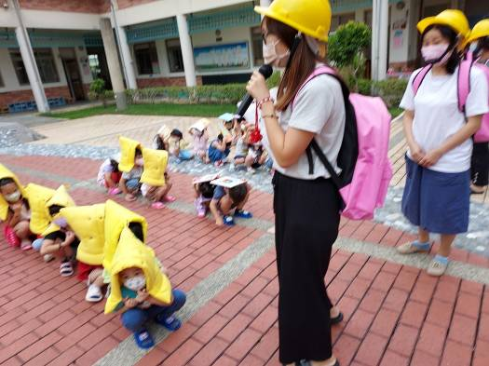
說明：清點撤離幼兒人數。 | 說明：回報各班撤離人數確定全數撤  離。

宜蘭市立幼兒園 本園 111學年度第一學期 第一次防災後檢討會議記錄

一日期：111年 9月7日 （星期三） （13:30）午時分
二地點：宜蘭市立幼兒園－（本園） （中庭）
三、主席：周美燕 紀錄：游雅惠
四、出席人員:
班 級 | 班級老師姓名
大班老師 | 周美燕、游雅惠、林姵辰
中班老師 | 曾渝絜、黃曉婷、林怡君
小班老師 | 吳秀美
廚 工 | 賴月琴、莊婉琪
會議照片:
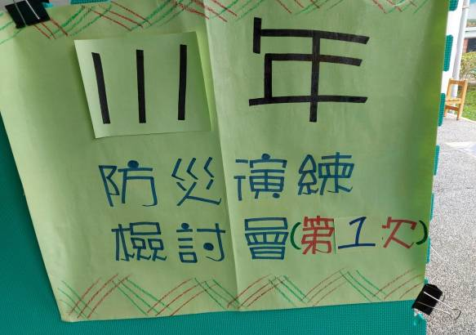 | 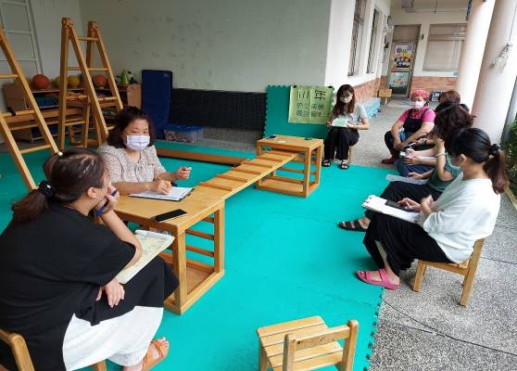
說明:9月14日防災演練檢討會議。 | 說明:針對當9月14日防災演練檢討。
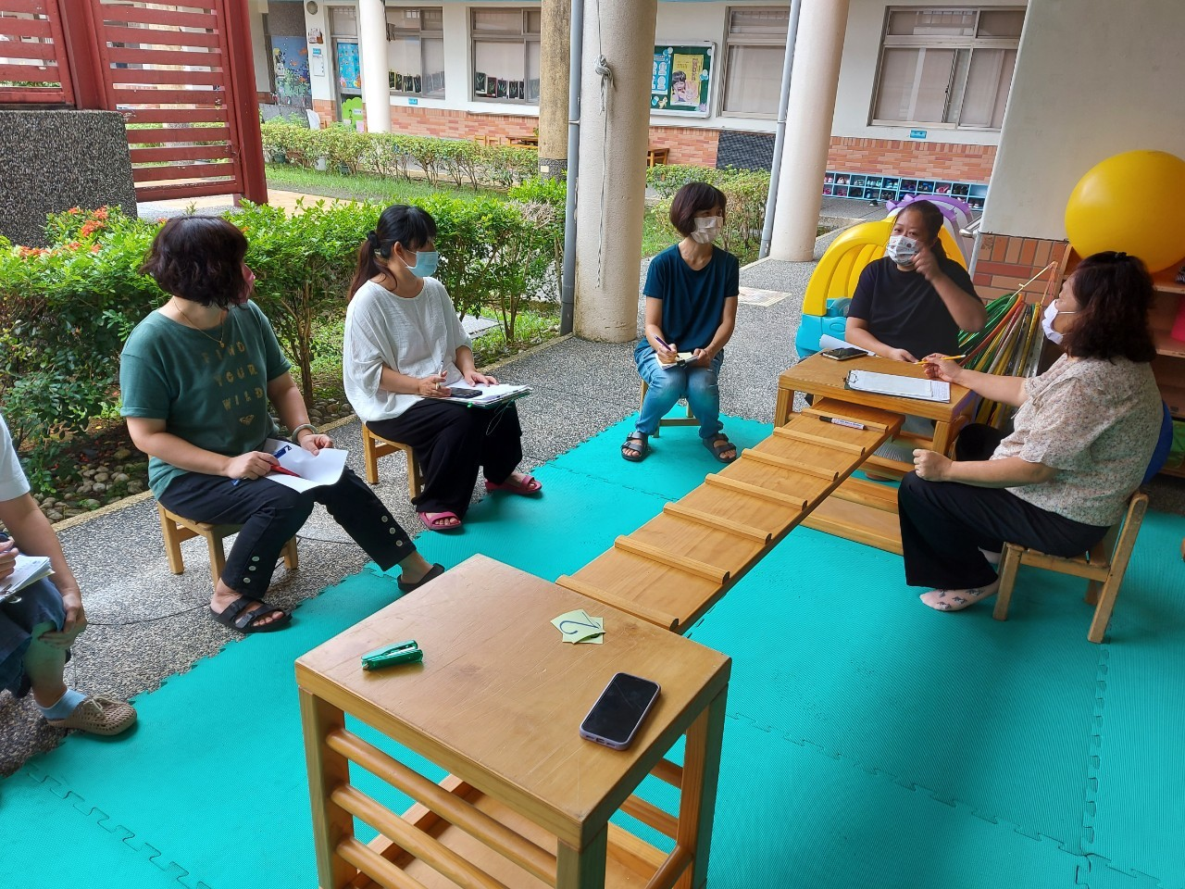  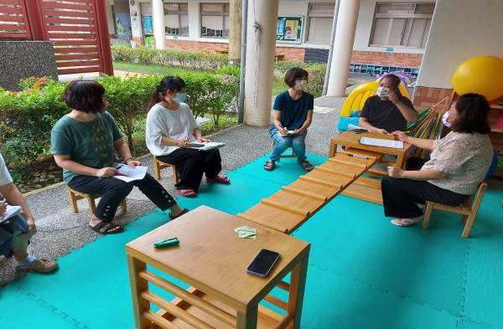 | 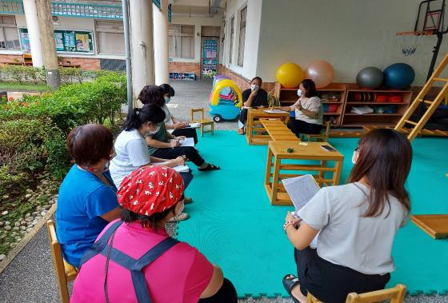
說明:請各班老師進行防災演練討論。 | 說明:討論下周正式演練所預設的問題  做討論。

宜蘭市立幼兒園 –本園（111）學年下學期 第一次
防災檢討會議記錄表
一、時 間：111年09月07日（星期三）(中午13時30分起)
二、地 點：宜蘭市立幼兒園－（本園）-中庭
三、主 席：周美燕 記錄：游雅惠
四、出席人員：（如簽到表）
五、主席致詞：這次感謝老師第一次防災演練協助與配合。
六、會議內容：
(一)、 討論事項：
案由1：110學年下學期第一次防震演練於111/09/07預演，請針對這次防震演練需要討論與檢討的事宜提出想法。
說 明：111/09/07為本學期的第一次預演，請針對這次預演的實際情況，給予建議與檢討。
決 議：
1、如有老師請假者，請交代給代理老師通報人數流程。
2、在演練時，大班有幾位幼兒在進行演練時會大聲講話，請老師再加強宣導幼兒熟記「不推、不跑、不語」的防災口訣。
3、老師在點名喊到幼兒的姓名時，請幼兒要喊大聲一點，並記得將手舉高，同時請老師觀察幼兒是否有受傷狀況，在點名的部分請老師需要再多加強練習。
4、防災警報聲太小聲了，煩請辦公室人員再燒錄一片防災警報聲CD，利於防震演練播放。
5、在避難區通報人數時，請老師記得再拿取一支麥克風通報人數使用。
6、因本園老師人員調動，自衛消防編組人員調動如下：搶救組人員蘇麗芬老師調動由林怡君老師擔任，通報組人員莊詩雨老師調動由林姵辰老師擔任，如：附件（一）。
案由2：第二次的預演為09/14，地震避難掩護演練事宜，請討論。
說 明：第二次預演前，針對班上較不熟悉的部份加強，請各班老師再找時間多加練習。
決 議：老師將運用晨間活動、各班級活動……等等時間來練習，若小班需要協助時，再請其他班級老師協助支援。

七、散會：中午14時 30分
分班教保組長：周美燕 教務組長： 園長：

第二次預演成果
「地震防災宣導暨逃生演練」成果報告
一.主辦單位：宜蘭縣宜蘭市公所
二.承辦單位：宜蘭市立幼兒園 – 本園
三.參與人員：共計（ 8 ）班，師生合計約（ 98 ）人
四.演練日期：（111）年（9）月（14 ）日（上）午（9）：(00）分至（9）：（30）分
五.地 點：本園中庭─活動廣場
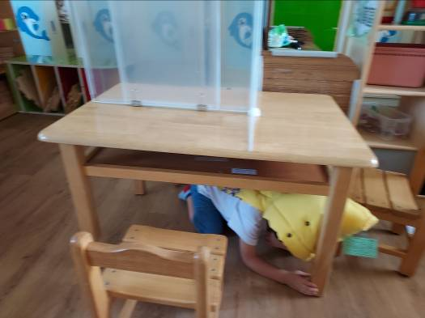 | 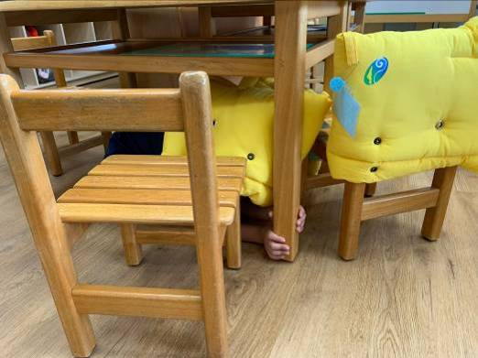
說明：幼兒趴下、掩護、穩住動作確  實。 | 說明：戴頭套盡快躲在桌子下，並且  趴下、掩護、穩住。
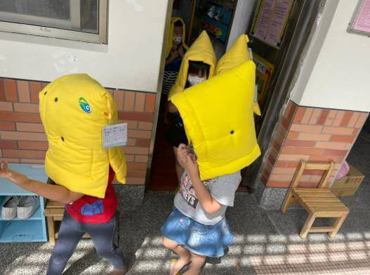 | 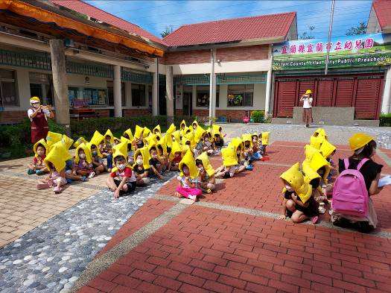
說明：引導幼兒安全疏散。 | 說明：引導幼兒安全疏散至集合場。
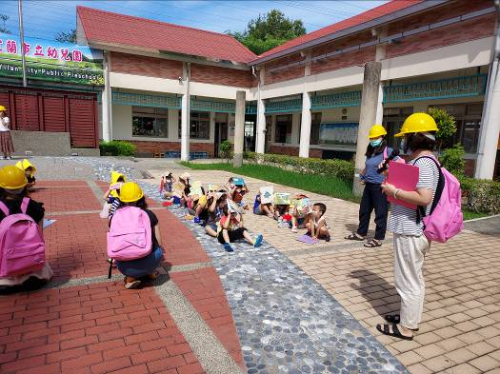 | 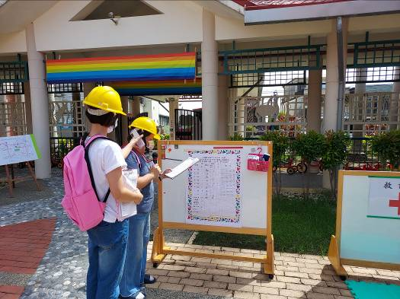
說明：各班老師回報各班安全撤離人  數。 | 說明： 請點人數後進行紀錄並回報  辦公室指揮總部人員全數安  全撤離。

宜蘭市立幼兒園 本園 111學年度第一學期 第二次防災後檢討會議記錄

一日期：111年 9月14日 （星期三） （13:30）午時分
二地點：宜蘭市立幼兒園－（本園） （中庭）
三、主席：周美燕 紀錄：黃曉婷
四、出席人員:
班 級 | 班級老師姓名
大班老師 | 周美燕、游雅惠、林姵辰
中班老師 | 曾渝絜、黃曉婷、林怡君
小班老師 | 吳秀美、張育瑛
廚 工 | 賴月琴
會議照片:
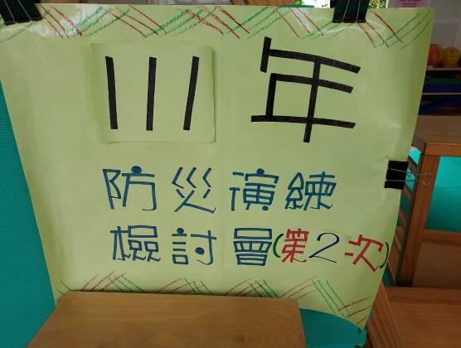 | 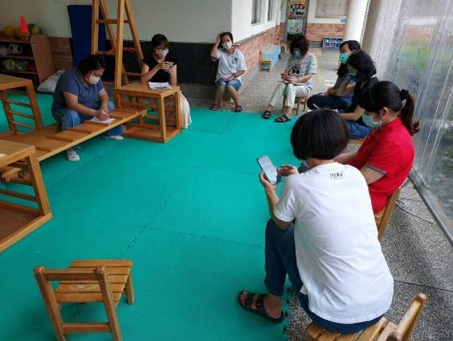
說明:9月14日防災演練檢討會議。 | 說明:針對當9月14日防災演練檢討。
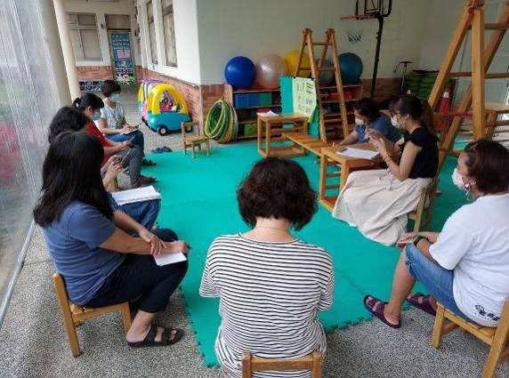 | 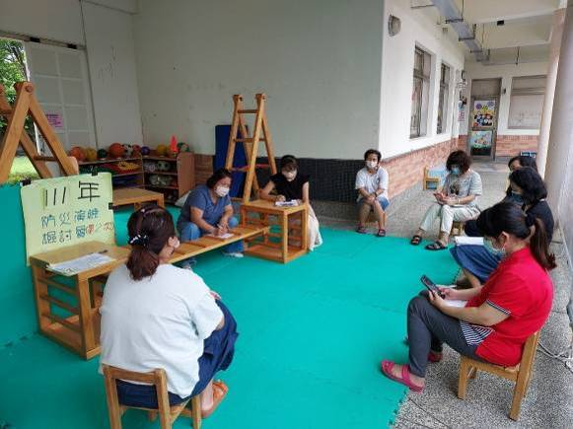
說明:請各班老師進行防災演練討論。 | 說明:討論下周正式演練所預設的問題  做討論。

宜蘭市立幼兒園 –本園（111）學年下學期 第二次
防災檢討會議記錄表
一、時 間：111年09月14日（星期三）(中午13時30分起)
二、地 點：宜蘭市立幼兒園－（本園）-中庭
三、主 席：周美燕 記錄：黃曉婷
四、出席人員：（如簽到表）
五、主席致詞：今日的防災演練順利完成，謝謝各位老師的配合。
六、會議內容：
(一)、 討論事項：
案由1：111學年上期第二次防震演練於111年9月14日預演，請針對這次防震演練需要
討論與檢討的事宜提出想法。
說 明：111年9月14日為本學期的第一次預演，請針對這次預演的實際情況，給予
建議與檢討。
決 議：
1、大班幼兒在空地等待時，會聊天說話，影響到錄影，請大班老師宣導安靜等待聽從
指示。
2、在報人數時請說「某某班應到人數幾人、實到幾人、安全撤離人數幾人」，清楚報
告，讓前方寫人數時可以確實填寫到。
3、本次多設一站護理站，如有幼兒受傷，必須要通報時說「某某班應到人數幾人、實
到幾人、安全撤離人數幾人、受傷幾人，已處裡」。
4.因將通報表上的老師及廚工名單寫上，讓大家清楚自己的組別，在各組別回報人數時
可以清楚明確。
5、因本園老師人員調動，自衛消防編組，因為多設救護站，在編組上有做調整，如：附件（一）。
案由2：最後一次的正式演練為09/21，當日地震避難掩護演練事宜，請討論。
說 明：防災頭套會在最後一次演練前送到請新生班級留意。
決 議：防災頭套送達時，請教導新生班級帶防災套的方式，練習，還需戴防災頭套實
際走到避難空地上，避免當日演練時，發生狀況，需要協助時，再請其他班級
老師協助支援。
七、散會：中午14時 30分
分班教保組長：周美燕 教務組長： 園長：

(附件一)
宜蘭市立幼兒園-本園
111學年第一學期地震災害防救應變組織名冊
宜 蘭 市 立 幼 兒 園 - 本園自衛消防編組名冊
自衛消防編組 | 姓 名 | 任 務
指揮官 | 園長-周美燕 | 負責指揮、督導、協調。
通報組 | 組長-游雅惠  黃曉婷 | （一）自衛消防活動狀況之掌握。  （二）收集損失狀況。  （三）協助疏散人員至避難所並清點人數。  （四）向指定場所通報連絡。
搶救組 | 組長-林怡君  賴月琴  莊婉琪  林姵辰 | （一）利用滅火器、室內消防栓等從事滅火。  （二）自動撒水、乾粉等滅火設備之操作。  （三）清除障礙物協助逃生。  (四)依情況支援安全防護組、緊急救護、基  本急救、重傷患就醫護送。
避難引導組 | 組長-吳秀美  張育瑛  曾渝絜 | （一）利用緊急廣播、手提麥克風引導避難。  （二）開啟安全門確保避難路線。。  （三）避難狀況之確認及報告。  （四）無安全防護班時，應依人力及場所特性之操作、關閉空調設備等任務。

921地震防災宣導暨逃生演練」成果報告
一.主辦單位：宜蘭縣宜蘭市公所
二.承辦單位：宜蘭市立幼兒園 – 本園
三.參與人員：共計（8）班，師生合計約（98）人
四.演練日期：（111）年（9）月（21）日 上午（9）：(21）分至（9）：（50）分
五.地 點：本園中庭─活動廣場
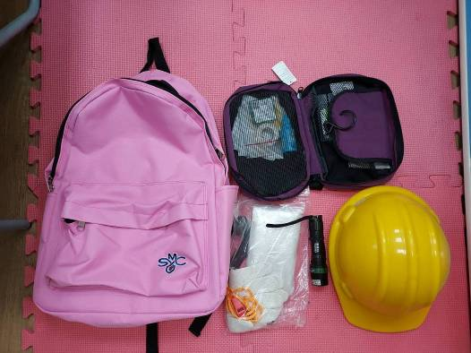 | 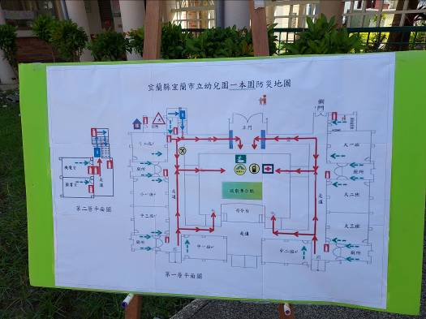
說明：檢視避難包及安全帽等防護用具。 | 說 明：請工作人員詳記疏散路線圖。
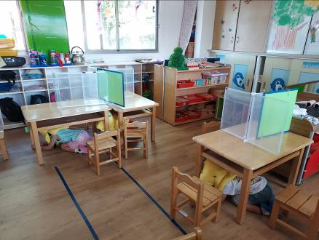 | 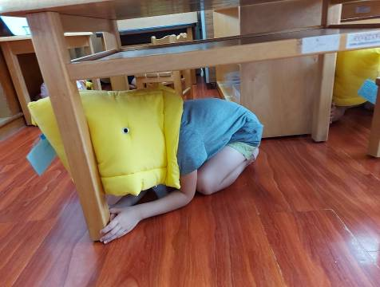
說 明：幼兒在教室就地掩護。 | 說明：幼兒在教室就地掩護。
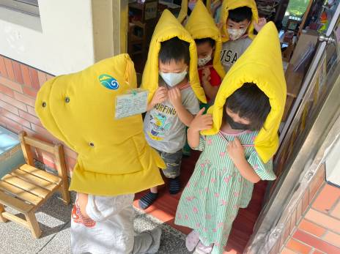 | 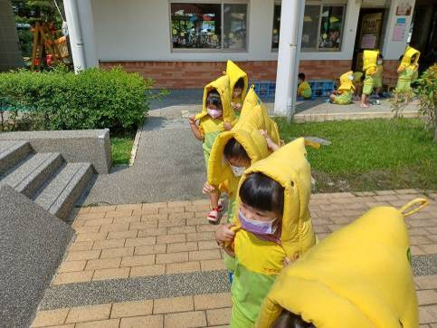
說明：引導幼兒安全疏散至集合場。 | 說明：引導幼兒安全疏散至集合場。
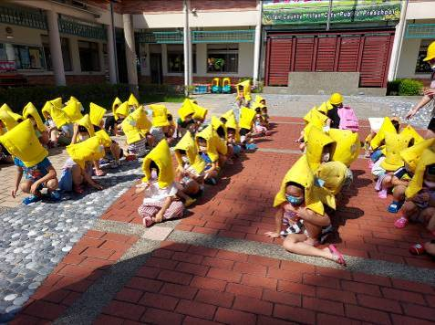 | 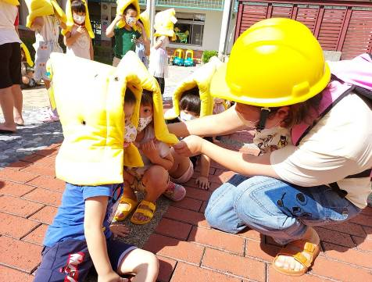
說明：引導幼兒安全疏散至集合場。 | 說 明：清點撤離幼兒人數並回報。
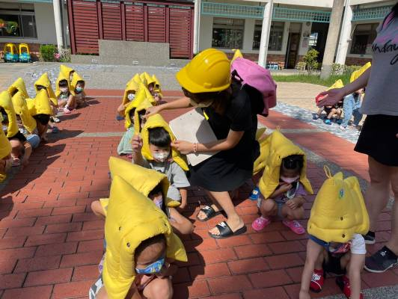 | 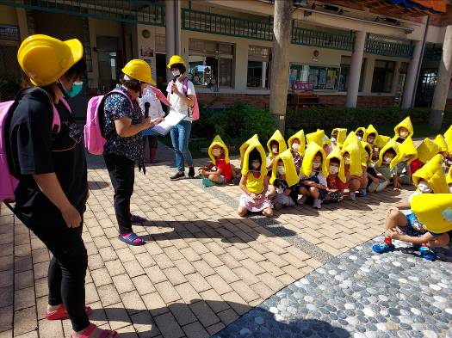
說明：安全撤離到戶外並逐一清點人數，並且檢查幼兒是否有受傷。 | 說 明：各班級回報安全撤離人數回報。
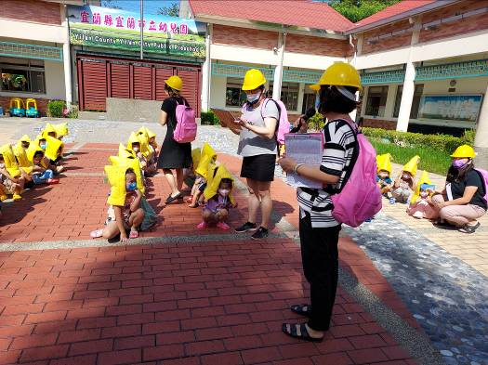 | 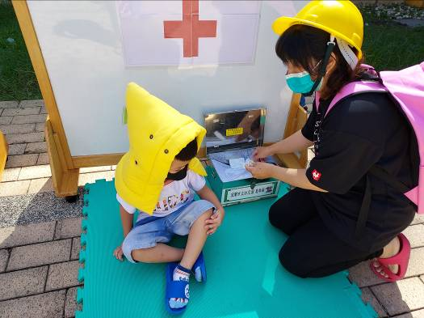
說 明：各班老師回到安全撤離人數。 | 說明：受傷幼兒妥善照顧。
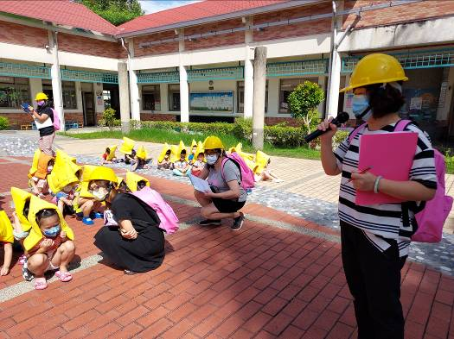 | 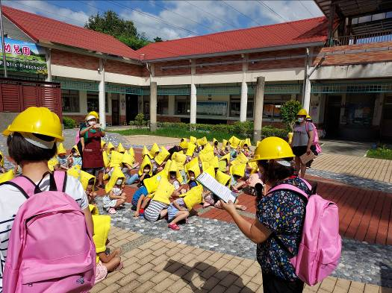
說明：各組別組長回報校內有無損害之情  況。 | 說明：各組人員回報情況。
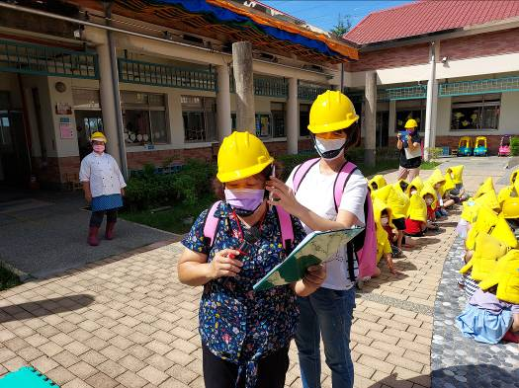 | 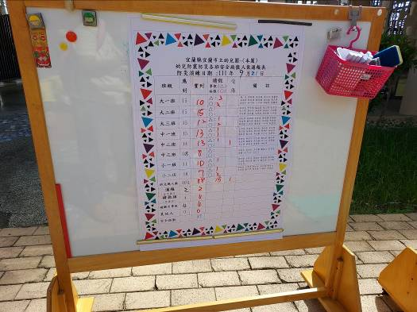
說明：組長電話通報園長安全無慮。 | 說 明：當日回報人數總表。

宜蘭市立幼兒園 本園 111學年度第一學期 第一次防災後檢討會議記錄
一日期：111年 9月21日 （星期三） （下）午13:30時分
二地點：宜蘭市立幼兒園－（ 本園） （中庭）
三、主席：周美燕 紀錄：曾渝絜
四、出席人員:
班 級 | 班級老師姓名
大班老師 | 周美燕、游雅惠、林姵辰
中班老師 | 曾渝絜、黃曉婷
小班老師 | 吳秀美、張育瑛
廚 工 | 賴月琴
會議照片:
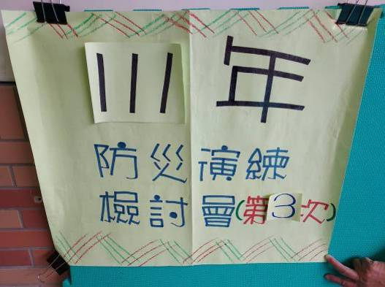 | 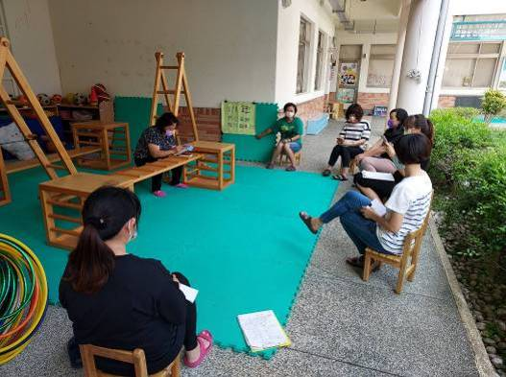
說明:9月21日防災演練檢討會議。 | 說明:針對當9月21日防災演練檢討。
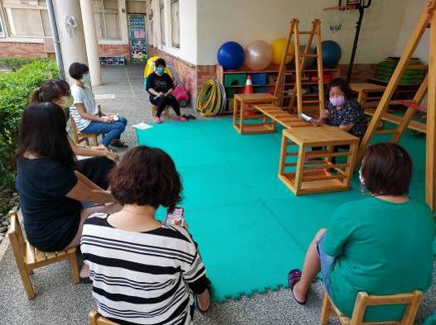 | 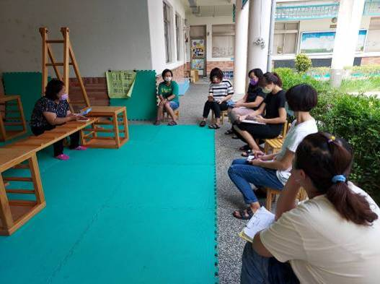
說明:各班老師進行防災議題討論。 | 說明:各班老師進行防災議題討論。

宜蘭市立幼兒園 –本園（111）學年下學期 第三次
防災檢討會議記錄表
一、時 間：111年09月21日（星期三）(中午13時30分起)
二、地 點：宜蘭市立幼兒園－（本園）-中庭
三、主 席：周美燕 記錄：曾渝絜
四、出席人員：（如簽到表）
五、主席致詞：今日的防災演練順利完成，謝謝各位老師的配合。
六、會議內容：
(一)、 討論事項：
案由1：111學年上學期第三次921國家防災-防震演練，演練於111年9月21日9點21分，
請針對這次防震演練需要論與檢討的事宜提出想法。
說 明：111年9月21日為本學期的正式演練，請針對這次演練的實際情況，給予建
議與檢討。
決 議：
1.前幾天新生班級防災頭套剛到，各班老師有先帶領幼兒戴防災頭套練習，有助於在本
次逃生演練過程順利。
2.幼兒防災通報表上的通報組、搶護組、避難引導組，以上的教職員、阿姨分配名單請
打在後方的「備註」上，利於演練當天，若有老師請假，可讓代課老師清楚自己是那
一個組別。
3.在幼兒防災通報表上的「安全疏散人數」總人數要確實寫上，以便上傳紀錄。
4.在演練時，仍有少數幼生說話、奔跑，請老師往後在演練前再加強宣導幼兒熟記「不
推、不跑、不語」的防災口訣。
5.每次的演練老師、幼兒都非常辛苦，請各位老師在每次的防震演練結束後，給予幼兒
讚美及鼓勵，肯定幼兒的演練結果，增加幼兒的自信心。
(二)、臨時動議：
案由 1：教保組長告知縣政府來文，9月22日早上，縣府舉辦防災演練觀摩。
說 明：教保組長告知縣政府防災輔導團昨晚來文，9月22日早上，舉辦演練觀摩，
請派老師前往觀摩。
決 議：園長指示由林千玉老師、莊晴惠老師、曾渝絜老師，三位老師前往觀摩。
七、散會：中午14時 30分
分班教保組長：周美燕 教務組長： 園長：

